МКОУ «Цемерская ООШ» Чародинского района РД

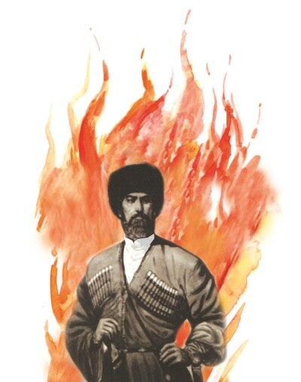

***«Хочбар» халкъияб кеч1алда т1асан сочинение. Хъвана Г1алиев Саг1ид Мухтаровичас 8 класс***

Тема: «Аваразул халкъияб коч1олъ Хочбарил образ»

Ц1орораб хасалил сардида, школалъул дарсазул т1адкъаялги т1уран, ниж г1емерисеб мехалъ рак1арула к1удияв инсуда сверухъ . Гьаругьинан жиндирго хъах1аб магжида кверги бахъун, нижер бищун гьит1инав жиндаго аск1овги к1усизавун байбихьула росдал цебегосеб г1умруялъул, умумазул, бат1и-бат1иял лъугьа-бахъиназул бицине.

Цо къоялъ, г1адат билълъараб куцалда, ниж рак1арана к1удияв инсуда сверухъ. Дица гьесда гьикъана Дагъистан кверде босизе кинал ханзаби рач1ун рук1аралилан. Бицана гьес г1арабаз ислам бач1иналъул, монголазул гьужумазул. Цо дагьаб заманалъ г1енеккун ч1ана к1удада,цинги гъваридго гъваридго х1ухьелги биччан, лъилалиго мунагьал чурагиянги гьарун, байбихьана жиндирго хабар.

- Ц1акъ цебего заманалда Гьоркьохъеб Азияги жиндирго кверщаликье бачун, Самаркандалъул хан рекъав Тимур рик1к1ен г1емераб аскарги бачун вач1ана Дагъистаналъул ракьалде. Г1емераб къеркьей гьабуна Дагъистаналъул халкъаз гьесул рах1му гьеч1ел гьужумазда данде.

Дагъистаналде щвезег1анго Тимурица асир гьавун вук1ун вуго цо бецав хан. Ц1акъ рах1атхун вук1аравила хан жиндир улакаялъул къисматалда. Тимурил къуватги лъан, данде г1емераб къеркьейги гьабич1ого кверде вач1арав ханасул рах1атхвейги бихьун Тимурица абурабила бецав ханасда: «Лъик1аб жо бук1арабани гьаб ханлъи, бецав дуеги рекъав диеги щвелароан» Тимурил гьеб лъугьа-бахъин раг1араб мехалъ дида гьебсаг1ат рак1алде щвана дагьаб цебе школалда нижеца ц1алараб «Хочбар» халкъияб кеч1. Цеве ч1ана ц1одорав , г1акълу камилав, бах1арчияв, халкъалъе г1оло рух1 кьезе х1адурав Хочбар ва макру ц1ик1к1арав, х1алихьатав, божуда рек1к1 гьабулев.чилъи ва г1аданлъи жиндилъ гьеч1ев ханги. Дие к1удияб асар гьабуна гьеб халкъияб кеч1алъ. Церехунисел классазда нижеца ц1алун бук1ана Расул Х1амзатовасул «Хочбарги ханзабиги» абураб поэма, муг1алимас бихьизабун бук1ана Хочбарил х1акъалъулъ кинофильмги.

Расулил поэмаялъул х1исаб гьабулаго бич1ч1ана дида ханзабазда гьоркьоб киданиги дандекке1 бук1унареблъи. Лъимал гьарураб мехалъ яс гьаюрав хундерил ханас ва вас гьавурав гъумекдерил ханас къот1и гьабула лъимал к1удиял г1урабго гьезул ригьин гьабун, гьоркьоблъи щулалъизе, тухумазда ва вилаятазда гьоркьоб лъик1аб хурхен гьабизе. Яс к1удияй г1едал раг1и хисана хундерил ханасул.

Гьединав рек1к1ав ва раг1уе хисарав ханас жеги к1удиябрек1к1 гьабуна гьидерил Хочбариеги. Шамхаласул васасе кьолей йик1арай яс нухда рег1изе , гъумекдерил ханасул рец1елалдаса х1инкъарав Нуцалие к1удияб ургъел бак1ана. Гьеб иш бах1арчиго т1аде босана ва т1убазабуна Хочбарица. Кин бугониги хан ургъула бах1арчиясе х1иллаялъе. Берталъе ханас ах1ун унев Хочбарида г1агарлъиялъ, г1акълу бугел г1адамаз, эбел-инсуца унгеян гьарана. Амма Хочбарица инкар гьабич1о ах1иялде. Гьес кьола гьадинаб жаваб:

« Валлагь, инев, эбел, дун ах1аралъув, Х1икъунилан ккела дун гьев ханасда

Таллагь вахина дун, вацал,Хунзахъе,

Нуцал чи ватани, чарлъуге абе!

Хунзахъе щолелъул, жиндие к1ич1 бит1ун, къор гъун бук1ин лъаниги, Хочбар т1ад вуссунаро. Рек1к1ав Нуцаласул къасдал лъаниги, Хочбар ханасул бак1алде бах1арчиго уна. Гьениве щвелалдего багьадурасда раг1ула хундерил магъущасул ах1и.

Х1ама бугелаца х1амица босе, Х1ама гьеч1елаца магьица босе, Т1аса гьоц1абахъе ц1атари бачче.

Хочобар вух1изе ц1а боркьизабе!

Чуги, ярагъги, ханасе сайигъаталъе бачараб оцги бахъун пикраби пасатав нуцалида цеве щведал жаваб кьола Хочбарица.

Дун, щиб бицаниги, цох1о чи вуго, Амма х1елиларо Х1алихьатав дуй! Х1иллаялъ восарав цо асир вуго,

Анищ ккун жо теч1о, бокьараб бахъа!

Маг1арулазул гьоболасе гьабулеб х1урматалъул г1адатги хвезабун, хан Хочбарида цеве ч1ух1дарулев ва х1инкъаби кьолев вуго.

Мун дир хъатикь баго хъумуралъул т1инч1, Дица ц1ан дудаса ц1око бахъила, Ханасде г1асияв г1ачияда вехь, Дица дур рукьбузул мух1ур гьабила!

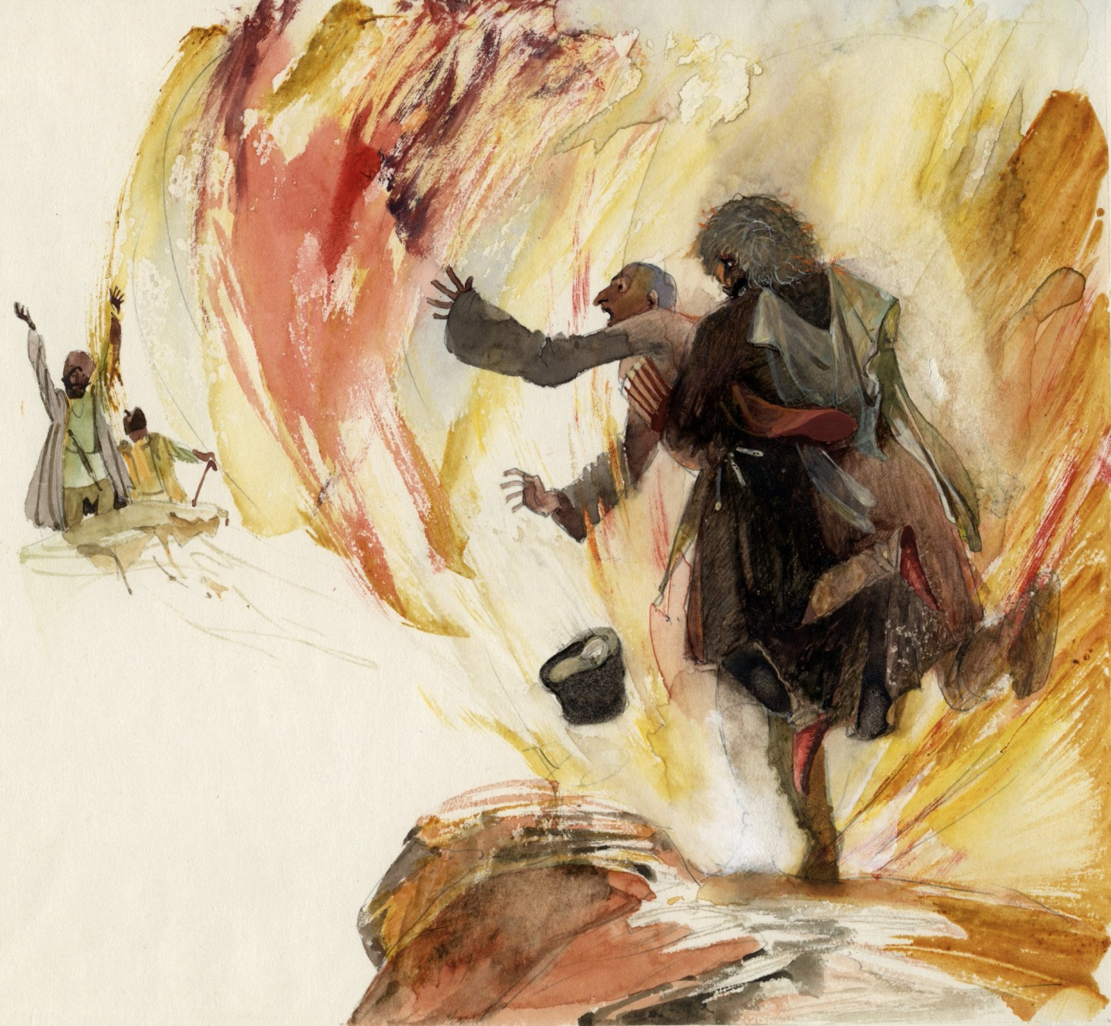

Хвалде унагоги Хочбарил рак1ч1араб буго жинца гьабулеб иш рит1ухъаб бук1иналда. Ц1адаве унаго г1ажалалъул нухдаги Хочбарица ханасдаса къисас босула – къвалакь ккун ц1адаве цадахъ хъамула ханасул к1иго вас. Тушманасдаса рец1ел босиялдаса ч1ух1арав гьес абула.

Г1одугеян абе дир эбелалда, Г1ададани хвеч1ин г1ундул къокъаб бац1.

Вореги угьдуге, гьидерил васал, Ханасул рак1 регьун, багьадур хвеч1ин.

Гьаниб рак1алде кола г1айиб гьеч1ел лъималаздасаг1аги Хочбарица щай рец1ел босараб, живго ханасдаса босич1ого. Гьес рук1инесел, г1адамазе зулму-х1ал гьабизе бугел ханзаби рачана жиндаго цадахъ.

Нилъ г1адаб г1ун бач1унеб г1елалъеги Хочбар ва гьел г1адал г1еме-г1емерал бах1арзал руго мисаллъун нилъер Ват1аналъул. Гьединаллъун рук1ана Надир-шагьида данде рахъарал бихьиналги руччабиги. Кавказалъул рагъда эркенлъи, дин ва жалго жидедаго ч1ей ц1унун халатаб заманалда къеркьолел рук1арал нилъер бах1арзал.

Гьезул наслабилъун нилъги ругелъул, гьезул ц1арги, ц1ваги, къадруги ц1унизе нилъедаги т1адаб буго.

Пайда босараб литература:

1. Авар адабияталъул учебник 8 кл.
2. Халкъияб к1алзул гьунаралъул асарал.
3. Интернет.